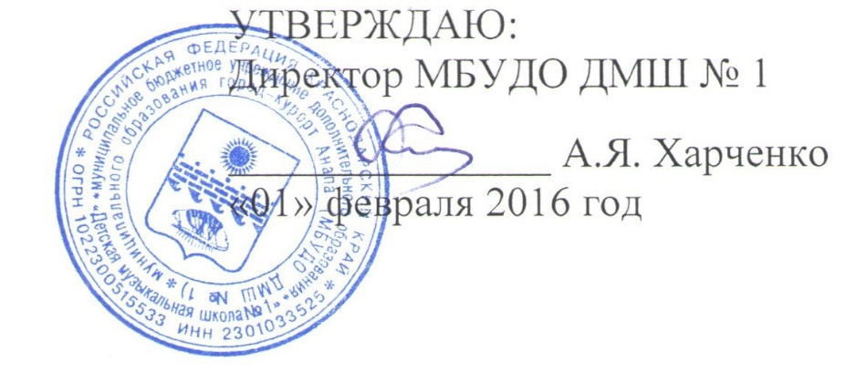

План
проведения антитеррористических мероприятий
на 2017 года

№ п/п | Наименование мероприятий | Сроки проведения | Ответственные
1. | Обслуживание мобильной кнопки в системе «Кубаньантитерор» | согласно контракта  № 7.4-0025  От01.01.2017 | Зам. директора  Терехина Е.Ю.
2. | Обслуживание системы видеонаблюдения ООО «ВДПО» | согласно контракта  № 2  от 01.01.2017 | Зам. директора  Терехина Е.Ю.
3. | Обслуживание пожарной сигнализации ООО «ВДПО» | согласно контракта  № 25  от 01.01.2017 | Зам. директора  Терехина Е.Ю.
4. | Обслуживание пожарной сигнализации и передача данных через Стрелец мониторинг | согласно контракта  № 23  от 01.01.2017 | Зам. директора  Терехина Е.Ю.
5. | Обслуживание охранной системы ООО ЧОО «Есаул» | согласно контракта  № 129  от 01.01.2017 | Зам. директора  Терехина Е.Ю.
6. | Разработка инструкций по поведению сотрудников учреждения в случае угрозы террористических актов | 09.01.2017 | Зам. директора  Терехина Е.Ю.
7. | Разработать алгоритм действий при угрозах террористических актов | 09.01.2017 | Зам. директора  Терехина Е.Ю.
8. | Провести производственное совещание с ознакомлением сотрудников инструкциями | 09.01.2017 | Директор  А.Я. Харченко
9. | Проведение инструктажа с сотрудниками | 16.01.2017  5.09.2017 | Зав. хозяйством  Гроссу Н.Ф.
10. | Обход территории и зданий | ежедневно | Дежурные  сторожа
11. | Организация дежурств по школе администрации, учителей и техперсонала. | ежедневно | Согласно  графику дежурств
12. | Обеспечение пропускного режима | установлена система контроля доступа | Охрана
13. | Усилить пропускной режим, обеспечить обучающихся пропусками | до 18.02.2017 | Секретарь  Акимова М. В.
14. | Проведение тренировки по экстренной эвакуации в случаях пожаров, угрозы террористических актов | 17.01.2017  6.09.2017 | Зав. хозяйством  Гроссу Н.Ф.

Директор МБОУДО ДМШ № 1 А.Я. Харченко

